Shiro原理
一、Shiro即权限管理，原理如下图
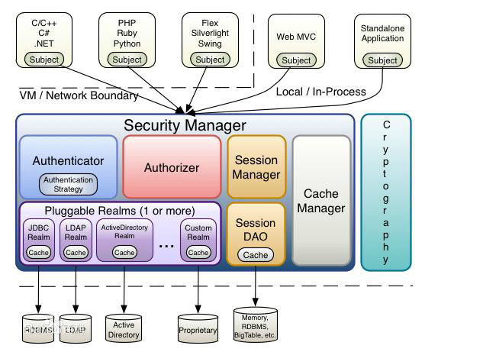
上图知道：
（1）Authenticator,认证。（数据登录认证）
（2）Authorizer，授权。（认证后，才有授权）
（3）session,主要是 数据库session和servlet的session。shiro也有，可以使用。
（4）Cache，缓存机制，可以将Session存为缓存（如：redis中）
（5）Realm，从数据库层取数（帐号表、密码表、角色表、权限表等），也可以从Redis中取。
建议自定义，从自己的数据库中取数据。（AuthorizingRealm）
二、pom，引入shiro-core 包即可
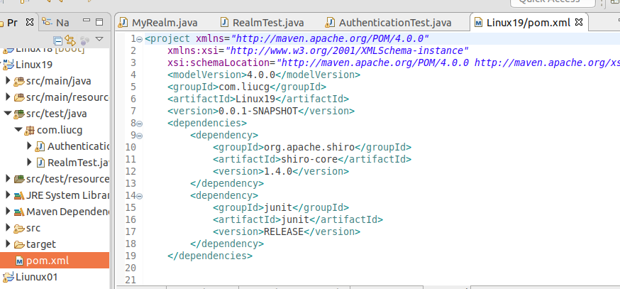
三、使用系统自带的realm
1、模拟数据库，见test中的before
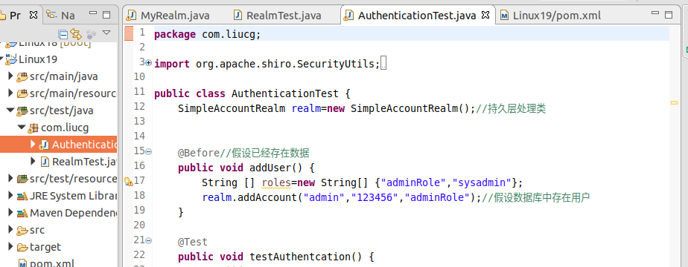
2、使用shiro---shiro只有这5步，很简单
（1）定义shiro环境
--设置realm（可以是系统中自带的realm，也可以自定义）
--环境中注册securityManager
（2）获取主体
--从环境中获取主题
（3）登录认证
--获取前台传过来的用户名和密码
--使用shiro登录系统
（4）获取权限
（5）退出主体
（1）定义shiro环境
a、设置realm--定义（这里是系统自带的）
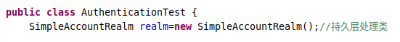

b、定义securityManager（shiro环境，所有的权限都在此环境下运行），并注入realm。注册securityManager
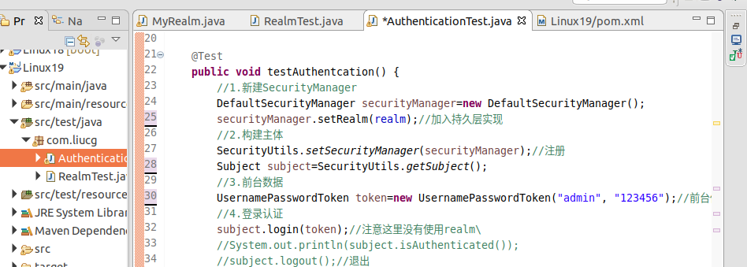
2、获取主体

3、登录认证
a、获取前台帐号和密码
b、设置登录—后台已经包装好登录了。这里如果不成功直接抛异常，成功不报错


4、获取权限，
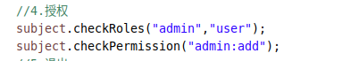

5、退出
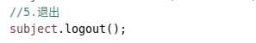

四、自定义realm
1、继承接口
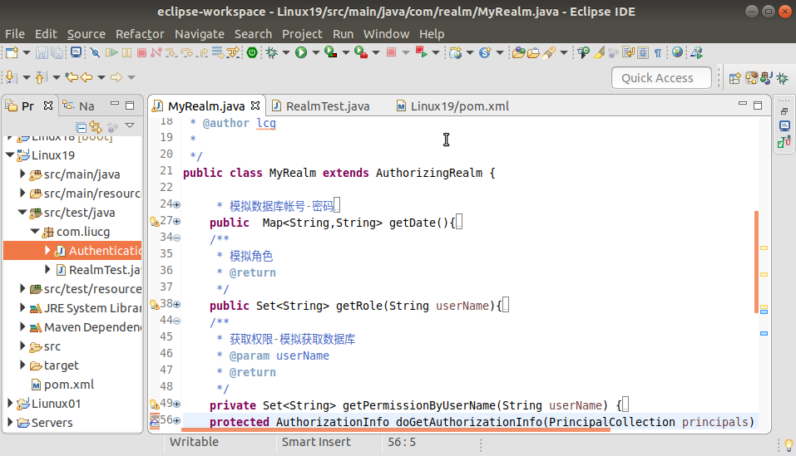
2、实现内部方法—自己jdbc或者mybatis或者spring 链接数据库，包装成系统要求的数据，返回即可。
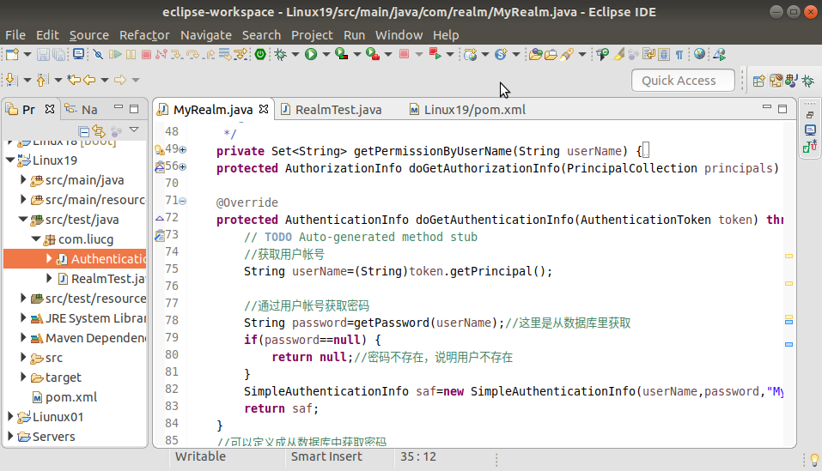

=============================强调一点
保存密码时可以在数据库中新增一个字段，然后将原有密码进行加密，可以加盐（进一步加密的措施）。
然后在自定义realm中，取数时获取增强加密的密码，然后按照相同的加密前台传过来的密码。将加密后的数据进行判断。

